PROVOZNÍ A BEZPEČNOSTNÍ PŘEDPIS
pro zásobníkovou tlakovou stanici, určenou ke skladování, regulaci tlaku a odběru plynné fáze zkapalněného uhlovodíkového plynu (LPG)

Platí od: | Zpracoval: | Schválil:
 | Jméno: | Jméno:
Aktualizace: - | Datum: | Datum:
 | Podpis: | Podpis:

ROZDĚLOVNÍK
Vyhotovení č. | Subjekt | Odpovědný | Forma vyhot. | Poznámka

Obsah

1. VŠEOBECNĚ 4
2. NÁZLOSLOVÍ 5
3. SOUVISEJÍCÍ PŘEDPISY 6
4. ADRESY A TELEFONÍ ČÍSLA 6
5. STRUČNÁ CHARAKTERISTIKA ZKAPALNĚNÉHO ROPNÉHO PLYNU (propan, butan a jejich směsi) 6
5.1 Obecně 6
5.2 Účinky LPG na zdraví a první pomoc při zasažení osob 7
6. POPIS ZAŘÍZENÍ A POŽADAVKY NA JEHO UMÍSTĚNÍ A MONTÁŽ 7
6.1 Tlaková nádoba stabilní (TNS) / zásobník 7
6.2 Ochranný prostor TNS / zásobníku 8
6.3 Zařízení pro snížení přetlaku plynu 8
6.4 Umístění zařízení 10
6.5 Pokyny pro montáž zařízení 10
7. POKYNY PRO PROVOZ, OBSLUHU, ÚDRŽBU A BEZPEČNOST 11
7.1 Obsluha plynového zařízení 11
7.2 Uvedení zařízení do provozu, způsob obsluhy 11
7.3 Pokyny pro trvalý provoz zařízení 14
7.4 Pokyny pro odstavení zařízení z provozu 14
7.5 Rozsah a lhůty provádění kontrol, revizí, oprav a čištění 15
7.6 Seřízení samočinně pracujících elementů 15
7.7 Přezkoušení funkce plynového zařízení 16
7.8 Odvzdušnění zařízení 16
7.9 Odplynění zařízení 16
8. POVINNOSTI PRIMAGASU A POVINNOSTI PROVOZOVATELE / UŽIVATELE 16
8.1 Povinnosti Primagasu 16
8.2 Povinnosti provozovatele/uživatele 17
9. ZÁSADY PRVNÍ POMOCI 19
10. POPIS ZAKLADNÍCH A NESTANDARDNÍCH STAVŮ A REAKCE OBSLUHY NA TYTO STAVY 20

VŠEOBECNĚ

Tato pravidla platí pro tlakové vyhrazené technické zařízení – tlakovou stanici (TS), která se skládá z tlakové nádoby stabilní na zkapalněný ropný plyn v provedení nadzemní nebo podzemní s odběrem plynné fáze a regulátoru tlaku plynu (tlaková stanice končí vnějším závitem regulátoru tlaku plynu a armaturami, které jsou osazeny na zásobníku/TNS) zobrazuje stav techniky a shrnuje příslušné státní normy a uznaná pravidla. Ostatní vyhrazená technická zařízení nejsou předmětem těchto místních provozních a bezpečnostních předpisů.

Umístění (adresa) TS: Mateřská škola Doubrava
Doubrava č.p. 496, 735 33 Doubrava

Provozovatel/uživatel TS: Mateřská škola Doubrava, okres Karviná,
příspěvková organizace, č.p. 496,
735 33 Doubrava,

Zhotovitel (montážní firma, která prováděla montáž) TS:

………………………………………………………………………………………………..*

Dodavatel plynu:
PRIMAGAS s.r.o., Na Pankráci 30, 140 00 Praha 4

Majitel TNS (zásobníku plynu):
PRIMAGAS s.r.o., Na Pankráci 30, 140 00 Praha 4

NÁZLOSLOVÍ

Zkapalněný ropný plyn – Liquefied Petroleum Gas (dále jen LPG) - propan, butan a jejich směsi.
Tlaková stanice – (dále jen TS) je souhrn zařízení určených pro odběr LPG z tlakových nádob, sestává ze zdroje plynu (zásobník) a dále z pevně zabudovaného zařízení (např. uzavírací armatury, zařízení pro regulaci tlaku, měřící zařízení, pojistné zařízení atd.).
Stáčecí stanoviště – místo určené pro vyprazdňování nebo plnění cisternových vozidel.
Regulátor – zařízení pro samočinné snižování proměnlivého vstupního tlaku LPG na konstantní výstupní tlak v rozsahu tolerančního pole
Redukční ventil – zařízení pro regulování proměnlivého vstupního tlaku na, pokud možno, konstantní výstupní tlak v rozsahu tolerančního pole, který nastavuje ručně
Regulační ventil – zařízení pro ruční regulaci tlaku LPG na tlak spotřební
Plynoměr – přístroj pro měření množství proteklého LPG
Bezpečnostní pásmo zásobníku – prostor vyhrazený vodorovnou vzdálenosti od půdorysu nadzemního zásobníků a u podzemního zásobníku od půdorysu dómu (šachty) je určeno k zamezení nebo zmírnění účinků případných havárií plynových zařízení a k ochraně života, zdraví a majetku osob.
Ochranný prostor – vymezený prostor okolo zásobníků, ve kterém může dojít za mimořádných provozních podmínek ke vzniku nebezpečné koncentrace LPG.
Provozní tlak – tlak v zařízení za běžných podmínek (operating pressure OP)
Provozovatel/uživatel (TS) – právnické a fyzické osoby, které vykonávají podnikatelskou činnost podle zvláštních předpisů. Nebo nepodnikající fyzická osoba.
Revizní technik – jsou pro vyhrazená technická plynová zařízení certifikovaní odborníci, kteří mohou provádět revize plynových zařízení, pro která mají příslušná osvědčení.
Bezpečnostní list – je soubor identifikačních údajů o nebezpečné chemické látce nebo směsi, o výrobci/dovozci a údajů potřebných pro ochranu zdraví člověka nebo životního prostředí.

SOUVISEJÍCÍ PŘEDPISY

Zákon č.458/2000 Sb. Energetický zákon
TPG 402 01 Tlakové stanice, rozvod a doprava LPG
ČSN 38 6462 Zásobování plynem – LPG – Tlakové stanice, rozvod a použití
ČSN 69 0012 Z4 Tlakové nádoby stabilní – provozní požadavky
ČSN 38 6405 Plynová zařízení – zásady provozu
ČSN EN 12817 Kontroly a revize zásobníků na LPG o objemu nejvýše 13 m³
ČSN EN 12819 Kontroly a revize zásobníků na LPG o objemu nad 13 m³

ADRESY A TELEFONÍ ČÍSLA

Složky Integrovaného záchranného systému:
Zdravotní záchranná služba tel: 155
Hasičský záchranný sbor ČR tel: 150
Policie ČR tel: 158
Dodavatel plynu:
PRIMAGAS s.r.o., Na Pankráci 30, 140 00 Praha 4, tel: 226 227 100
Servisní a havarijní služba dodavatele plynu:
PRIMAGAS s.r.o. – technický servis – tel: 226 227 123, 226 227 100, 226 227 134, mobilní telefon: 602 344 125 (pouze pro hlasové hovory, neposílat SMS ani MMS).

STRUČNÁ CHARAKTERISTIKA ZKAPALNĚNÉHO ROPNÉHO PLYNU (propan, butan a jejich směsi)

Obecně
Propan je obchodní název pro směs zkapalněných uhlovodíků převážně se třemi uhlíky v molekule s převládajícím obsahem propanu. Získává se při syntetické výrobě benzínu a v poslední době též při zpracování zemního plynu. Propan je v kapalném stavu bezbarvá kapalina, snadno těkající, specifického zápachu. Zápach může být absorbován zeminou, když uniká z podzemního zásobníku či plynovodu vedeného pod zemí a propan pak není cítit a není zjištěn únik. Propan je bezbarvý plyn, tedy neviditelný. Při úniku ze zařízení se projevuje „vlněním vzduchu“ obdobně jako při tankování např. benzínu do nádrže automobilu. Úniku kapalné fáze se projevuje jako bílá mlhovina. Tato kapalina rozpouští a vysušuje těsnění z přírodního kaučuku, organická mazadla, fermeže a jiné příbuzné látky. Naproti tomu odolné proti jeho působení jsou např. syntetický kaučuk, grafitové ucpávky, teflonová hmota apod.
Uvolněním přetlaku a při normální teplotě se zkapalněný propan prudce odpařuje a vzniká hořlavý plyn, který je cca 1,7 x těžší než vzduch (zápal. teplota +510 °C). Odpařením 1 m³ zkapalněného propanu (cca 550 kg) do ovzduší vznikne při zředění plynu na spodní mez výbušnosti cca 12 500 – 13 000 m³ výbušné směsi, která je těžší než vzduch a hromadí se při zemi. Hranice výbušnosti směsi plynného propanu se vzduchem jsou 1,6 - 11 % objemových. Jakost dodávaného propanu se řídí dle platných norem ČSN 656481.

Účinky LPG na zdraví a první pomoc při zasažení osob
Plynný propan působí na lidský organismus slabě narkoticky. Jeho vdechování způsobuje po určité době bolesti hlavy, nevolnost, malátnost, snížení pozornosti a ospalost. Pokud nedojde ke vzniku požáru a popálení postiženého, může plynný propan způsobit udušení pracovníků i když není přímo jedovatý. Protože je těžší než vzduch, hromadí se při zemi a osoba ležící po ztrátě vědomí může být v nedýchatelné atmosféře. Plynný propan dále způsobuje odmašťování pokožky.
Zkapalněný propan se při atmosférickém tlaku (např. výron ze zařízení) odpařuje varem za teploty - 42 °C, proto při potřísnění pokožky kapalným propanem vznikají omrzliny.
Při první pomoci je nutno okamžitě vyvést nebo vynést postiženého na čerstvý vzduch, uvolnit mu oděv a zavést umělé dýchání, nedýchá-li sám. Pokud je postižený při vědomí, nebo dýchá, je nutné postarat se o jeho klid a přívod čerstvého vzduchu. V každém případě je nutné zavolat lékaře.
Při úrazu zkapalněným propanem je nutné postiženého vyvést nebo vynést na čerstvý vzduch a odstranit oděv, zasažený zkapalněným plynem. Dále je třeba postiženému poskytnout 1. pomoc dle zásad první pomoci při úrazu chladivem (viz. např. čl. 19 a 20 ČSN 14 0648). Rovněž je nutné zavolat lékaře.

POPIS ZAŘÍZENÍ A POŽADAVKY NA JEHO UMÍSTĚNÍ A MONTÁŽ

Tlaková stanice (TS) se skládá z těchto částí:
- tlaková nádoba stabilní (TNS) vč. výstroje
- zařízení pro snížení přetlaku plynu (regulátor) vč. rozvodu plynu (zpravidla do vzdálenosti 3 m – přesná specifikace je v TPG 402 01)

Tlaková nádoba stabilní (TNS) / zásobník
V souladu s pravidly technického dozoru nad provozem TNS a vystavenými revizními knihami dle ČSN 690009 je každá nádoba vybavena předepsanou výstrojí – plynovou kombinovanou armaturou (odběrný ventil s tlakoměrem, armatura pro měření max. dovolené hladiny při plnění), plnícím ventilem se zpětnou klapkou, ventilem kapalné fáze (pro odsávání plynu) a pojistným ventilem typu s otevíracím přetlakem 1,56 MPa a plovákovým stavoznakem typu Rochester Junior nebo SRG. Kromě pojistného ventilu a stavoznaku jsou všechny uvedené armatury umístěny pod uzamykatelným krycím poklopem. Výška hladiny kapalného propanu, odpovídající max. plnění tlakové nádoby (85 %) je na každém stavoznaku označena. TNS je opatřena předpisovým bílým nebo zeleným reflexním nátěrem a je uložena na betonových pasech, nebo desce, převyšujících okolní upravený terén min. o 150 mm. Nádoba musí být řádně ukotvena a uzemněna. Směrem k sousedním pozemkům je nutné u plotu či na plochu instalovat výstražné tabulky s nápisem „Zákaz kouření a manipulace s ohněm v okruhu 5 m od zásobníku“. Význam tabulky je v prevenci nehody např. při vypalování trávy, odhazovaní nedopalků apod..

Ochranný prostor TNS / zásobníku
Ochranný prostor zásobníku do 5000 l je stanoven projektem a platnými předpisy, kde je definována nejmenší vzdálenost 3 m vodorovně od armatur zásobníku a 1,5 m od stěny zásobníku, jak u nadzemního, tak podzemního zásobníku.
V ochranném prostoru je zakázáno:
- Skladování hořlavých předmětů a látek
- Zřizovat jakékoliv stavby
- Zřizovat elektrické zařízení
- Trpět nebo pěstovat porosty, stromy, keře apod.
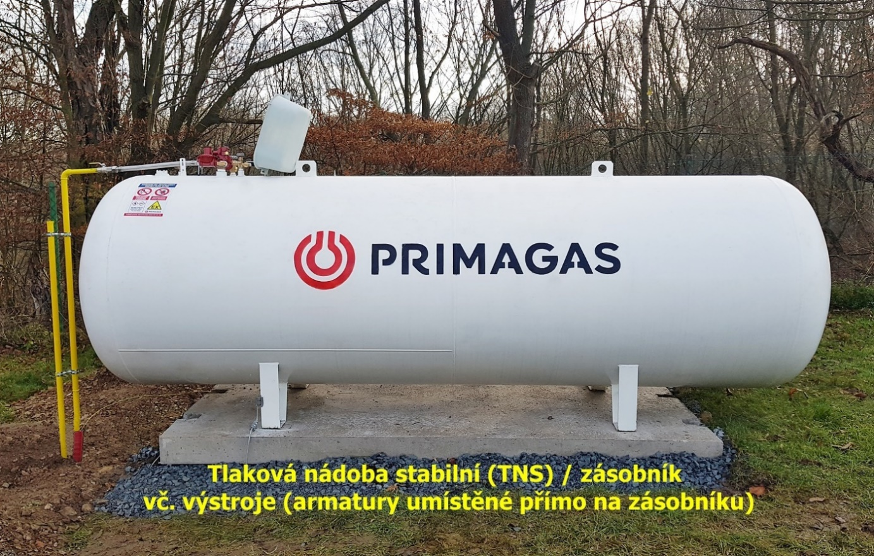
Obrázek 1: Tlaková nádoba (TNS)

Zařízení pro snížení přetlaku plynu
Snížení přetlaku plynné fáze na hodnotu potřebnou k bezpečnému provozu odběrního plynového zařízení (spotřebiče) je u tlakových stanic realizováno vždy dvoustupňově, a to buď samostatnými regulátory pro 1. a 2. stupeň, nebo jedním dvoustupňovým regulátorem tlaku plynu. Regulátor je vždy majetkem provozovatele/uživatele a není součást zásobníku (nevztahuje se na něj smluvní údržba zásobníku).
V prvním případě je na výstupní ventil plynné fáze připojen 1. stupeň regulace - tzv. regulační předstupeň, regulující výstupní tlak z TNS zpravidla na 70 kPa (vysokotlak – středotlak). Druhý stupeň regulace je tvořen samostatným regulátorem tlaku, snižujícím tlak plynu na hodnotu vhodnou pro připojení plynového spotřebiče (středotlak – nízkotlak). Pokud je regulátor 2. stupně umístěn v ochranném pásmu TS, je její součástí, pokud je mimo toto pásmo (např. na fasádě objektu) je součástí zařízení pro rozvod plynné fáze.
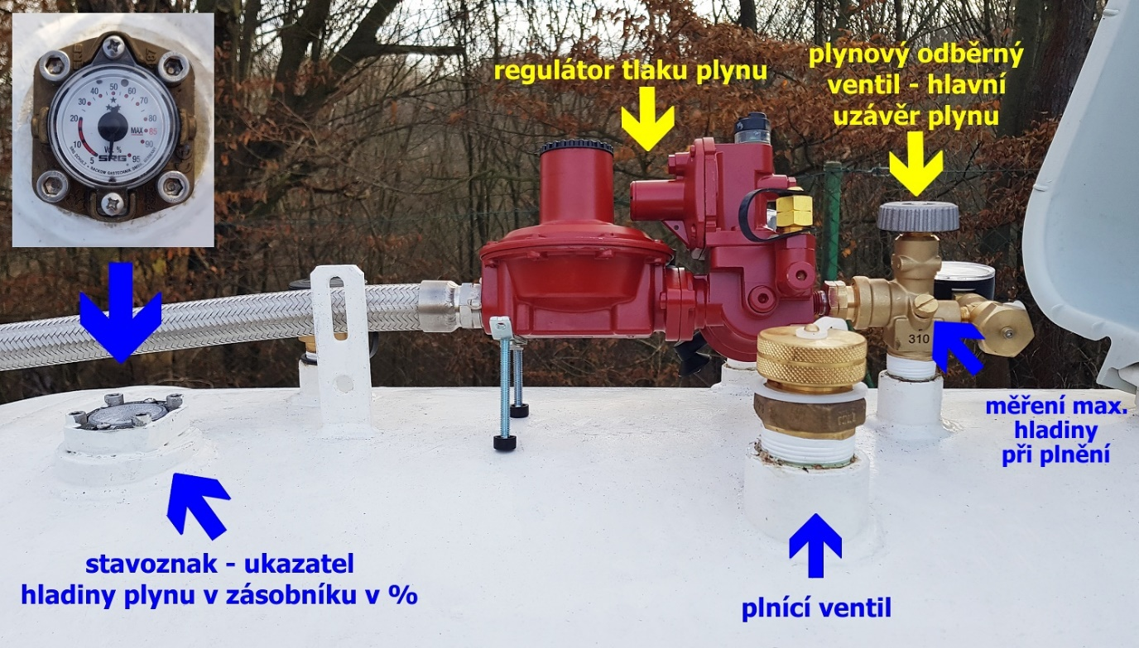
Ve druhém případě je na výstupní ventil plynné fáze připojen tzv. dvoustupňový regulátor tlaku, snižující výstupní tlak plynu z TNS přímo na hodnotu vhodnou pro připojení plynového spotřebiče (vysokotlak –nízkotlak). U obou popsaných způsobů dvoustupňové regulace tlaku musí být 1. stupeň vybaven bezpečnostním rychlouzávěrem a pojistným ventilem.
Obrázek 2: Výstroj zásobníku ze strany, kde je umístěn (mimo kryt armatur) stavoznak
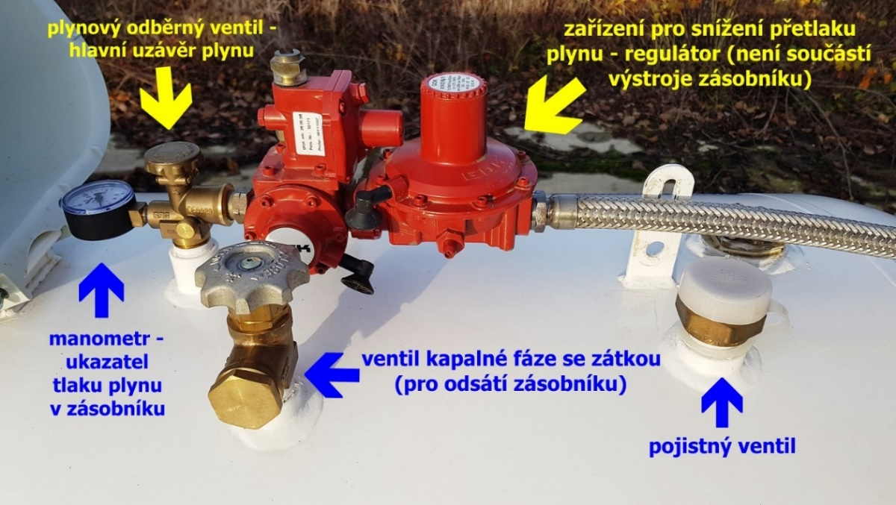
Obrázek 3: Výstroj zásobníku ze strany, kde je umístěn (mimo kryt armatur) pojistný ventil

Umístění zařízení
Uživatel/provozovatel zabezpečí TNS vhodným bezpečnostním opatřením proti zásahu neoprávněné osoby do zařízení TNS (např. oplocení).

Pokyny pro montáž zařízení
Montáž výstrojných armatur TNS, vč. předepsané těsnostní zkoušky, provádí výrobce ve výrobním závodě, nebo přímo v místě umístění tlakové nádoby.
Pod pojmem montáž tlakové stanice (vyhrazené plynové zařízení) se rozumí osazení tlakových nádob na základy, jejich uzemnění, připojení zařízení pro snížení přetlaku plynu a propojení s plynovými potrubními rozvody. Tuto montáž může provádět pouze odborně způsobilá firma, mající k této činnosti příslušné osvědčení a oprávnění (viz. Vyhláška ČÚBP a ČBÚ č.18/1979 Sb. a č.21/1979 Sb., kterými se určují vyhrazená tlaková a vyhrazená plynová zařízení a stanovují některé podmínky k zajištění jejich bezpečnosti, ve znění Vyhlášky ČÚBP a ČBÚ č. 18/1979 Sb. a č.551/1990 Sb. a Vyhlášky č. 21/1979 Sb., Vyhláška č. 554/1990 Sb.).
Při montáži se vychází ze zpracované projektové dokumentace k tomuto zařízení. Dokumentace musí zahrnovat stavební, montážní a elektrickou část včetně uzemnění a požárně bezpečnostního řešení.

POKYNY PRO PROVOZ, OBSLUHU, ÚDRŽBU A BEZPEČNOST

Obsluha plynového zařízení
Plynové zařízení, smí samostatně obsluhovat pouze pracovník, který splňuje požadavky a je starší 18 let, je svým duševním a fyzickým stavem způsobilý pro tuto práci. Byl řádně obeznámen s ustanoveními ČSN 386 405 a příslušným provozním a bezpečnostním předpisem, s aktuálním bezpečnostním listem látky plynu od dodavatele, pokyny k provozu plynového zařízení, prakticky zacvičen v obsluze plynového zařízení (seznámen s ovládacími prvky TS).
Seznam osobních ochranných pracovních pomůcek:
- pracovní oblek keprový,
- obuv pracovní
- rukavice pětiprsté kožené
- rukavice textilní
- oděv prošívaný zimní se sníženou hořlavostí
- obuv zimní
Návrh OOPP je pouze orientační. Vybavení zaměstnanců osobními ochrannými prostředky musí být stanoveno podle vyhodnocení rizik, provozovatelem/uživatelem.

Uvedení zařízení do provozu, způsob obsluhy
Po skončení všech stavebních a montážních prací musí být provedena komplexní prohlídka, zda projektová dokumentace odpovídá skutečnosti, navrhovaným hodnotám a zásadám bezpečného a spolehlivého provozu. Veškeré odchylky musí být zaznamenány v dokumentaci skutečného provedení.
Na tlakové nádobě (tlakové zařízení), jejím uzemnění a na tlakové stanici (plynové zařízení) se před vlastním uvedením do provozu provedou výchozí revize.
Provedení výchozích revizí na zařízení pro rozvod plynné fáze musí předcházet tlaková zkouška zkušebním přetlakem dle TPG 402 01, část V, čl. 5.. O všech provedených zkouškách a výchozích revizích se vyhotoví protokoly, ze kterých bude zřejmé, kdo a kdy úkony prováděl a že zařízení je schopno bezpečného provozu.
Provozovatel nesmí uvést do provozu odběrní plynové zařízení, které nebylo přezkoušeno dle příslušných ustanovení TPG 402 01 a platných předpisů a norem.
Způsob obsluhy TS se stanovuje jako občasný. Provozovatel/uživatel TS je povinen určit písemně obsluhu v souladu s ČSN 38 6405 (platí pro právnické a fyzické podnikající osoby).
Regulátor tlaku plynu může mít před uvedením do provozu, nebo při delší odstávce, uzavřen bezpečnostní rychlouzávěr. Provozovatel/uživatel musí regulátor zprovoznit silným povytažením tzv. „startovacího“ táhla. Táhlo je umístěno různě – podle typu použitého regulátoru:
- regulátor typu RP, nebo RD 10 (12) pb (GMR) má táhlo příčně z boku, pod válečkovou rýhovanou hliníkovou krytkou (po zprovoznění regulátoru nutno krytku zašroubovat zpět!)
- regulátor typu EXACT má táhlo kolmo shora, pod průhlednou plastovou krytkou
- regulátor typu GOK má táhlo kolmo shora, pod mosaznou či plastovou šestihrannou maticí, opatřenou z boku plastovým průhledem (pokud je regulátor „nastartován“, je v průhledu vidět zelený kroužek, v opačném případě je kroužek červený) – viz níže popsaný postup uvedení regulátoru do provozu.
Postup uvedení regulátoru do provozu při zjištění, že pro spotřebič není plynovodem dodáván plyn ze zásobníku:
- Zkontrolovat otevření uzávěrů na přívodním potrubí – před spotřebičem, na vstupu do budovy, na potrubí za regulátorem plynu a na zásobníku.
- Zkontrolovat na stavoznaku procentuální množství LPG v zásobníku – mělo by být více než 5 %.
- Zkontrolovat tlak v zásobníku odečtením jeho hodnoty na tlakoměru zásobníku – měl by být minimálně 1,5 bar (0,15 MPa).
- Zkontrolovat, zda ukazatel na regulátoru (pod plexisklovou krytkou) je v zeleném poli. Pokud je v zeleném poli je regulátor funkční a plyn přes regulátor proudí do plynovodu (viz obrázek 4).
- Pokud ukazatel na regulátoru ukazuje červené pole, znamená to, že došlo k jeho uzavření z důvodu zvýšení nebo zakolísání tlaku plynu za regulátorem.

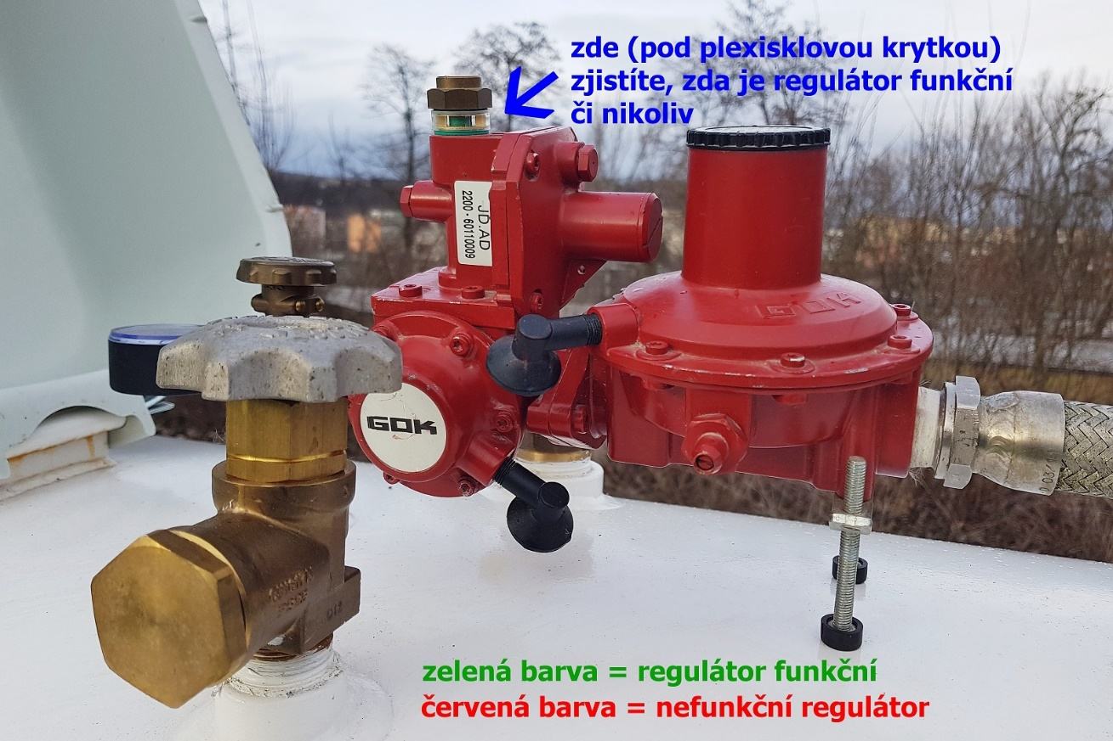
Obrázek 4: Prověření funkčnosti regulátoru

Postup zprovoznění regulátoru
- Uzavřít výstupní ventil na zásobníku (Hlavní uzávěr plynu) před regulátorem
- Odšroubovat mosaznou (nebo černou plastovou) matici s plexisklovou čirou krytkou (viz obrázek 5)
- Matici otočit a zářezem nasadit na táhlo, které směřuje z regulátoru kolmo nahoru
- Povytažením táhla do horní polohy se regulátor otevře a zůstane v otevřené poloze
- Matici vysunout z táhla, otočit a našroubovat zpět společně s plexisklovou krytkou – za touto krytkou musí být vidět zelené pole. Pokud je stále červené, postup opakujte. (viz obrázek 6)
- Pomalu otevřít výstupní ventil na zásobníku před regulátorem
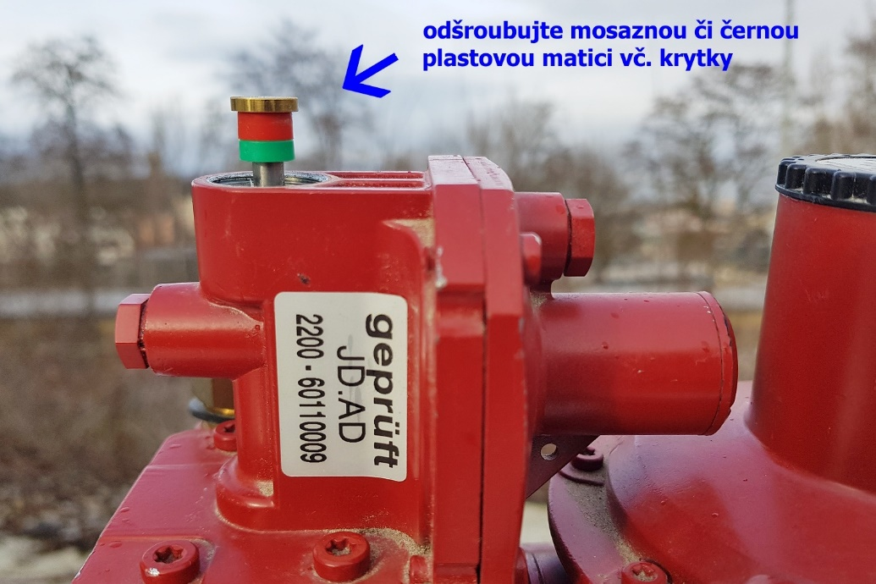
Obrázek 5: Postup odšroubování matice vč. krytky
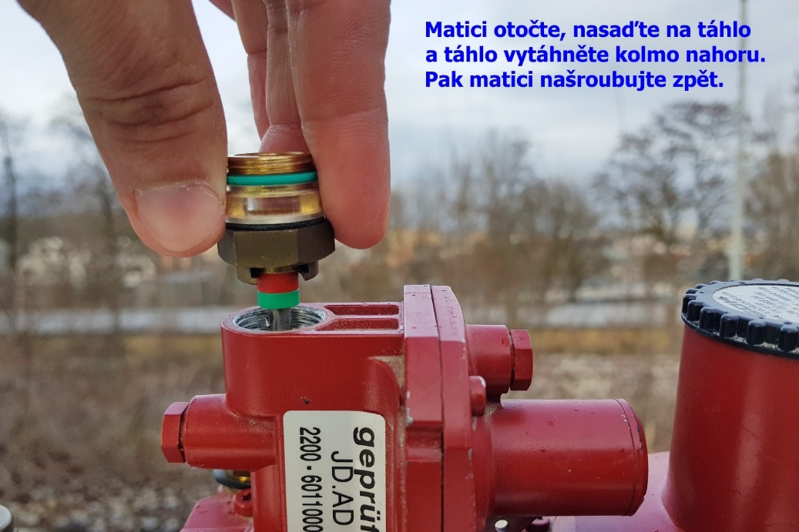
Obrázek 6: Postup vytáhnutí táhla
V zimním období za nepříznivých klimatických podmínek může dojít uvnitř regulátoru k tvorbě hydrátů, což je obdoba vzniku ledové tříště – regulátor se jimi ucpává. Tomuto jevu lze účinně předejít, pokud je regulátor nainstalován ve správné montážní poloze – tzn. šikmo nakloněn. Pak dojde k přirozenému výtoku hydrátů přes dýchací otvor regulátoru. Jiným řešením je do zásobníku nadávkovat přípravek k zamezení tvorby hydrátu. Tato služba je zpoplatněna a může ji provádět pouze odborná servisní organizace. Zásah lze objednat u naší firmy (pouze pro zákazníky odebírající plyn od naší společnosti).

Pokyny pro trvalý provoz zařízení
Provoz TS se řídí ustanoveními TPG 402 01 a platnými předpisy. Provozní předpisy jsou součástí dokumentace zařízení. Nejpozději do 1 měsíce od zahájení provozu zařízení provozovatel tyto předpisy upraví/doplní s přihlédnutím k místním podmínkám. V okruhu 10 m od skladu je zakázáno kouřit, manipulovat s otevřeným ohněm, ukládat hořlavé, jedovaté, žíravé, výbušné a radioaktivní látky a oxidovadla.
Pasport tlakové nádoby stabilní (TNS) je k dispozici u jejího majitele – v tomto případě dodavatele plynu. V případě požadavku je možno provozovateli zaslat její částečnou kopii.

Pokyny pro odstavení zařízení z provozu
Uživatel/provozovatel provede běžné odstavení TS z provozu uzavřením odběrního ventilu plynné fáze/hlavního uzávěru plynu (součást TNS) a uzávěru za regulátorem.
V případě poruchy nebo havárie navíc uzavře hlavní uzávěr plynu před vstupem do objektu.

Rozsah a lhůty provádění kontrol, revizí, oprav a čištění
Tlaková nádoba stabilní (TNS) / zásobník
Kontroly a revize TNS se provádí v rozsahu a lhůtách dle ČSN 69 0012 a všech jejích platných změn a ČSN EN 12817, ČSN EN 12819.
Provozovatel/uživatel zajistí týdenní vizuální kontrolu TS. V případě zjištění zápachu plynu provede kontrolu těsnosti armatur zásobníku, regulátoru a všech závitových spojů vč. plynoměru.
Kontrola těsnosti se provádí nejprve vizuálně a očicháním. Pokud cítí plyn, provede se pěnotvorným roztokem (JAR + voda v poměru 1:1) potíráním štětce nebo nástřikem na spoje a popř. celé armatury. V případě úniku se objeví bubliny v místě úniku. Provozovatel/uživatel musí zajistit min. 1x ročně prohlídku nádoby, 1x za 2 roky provozní revizi nádoby včetně zkoušky otevíracího přetlaku pojistného ventilu nádoby a 1x za 12 či 16 let zkoušku UZ (Ultrazvukové měření) nebo náhradní způsob tlakové zkoušky nádoby (u podzemních nádob zejména akustická emise).
Tlaková stanice (TS)
Kontroly a revize vyhrazeného plynového zařízení na zkapalněný uhlovodíkový plyn se provádí v rozsahu a lhůtách dle ČSN 38 6405 a Vyhlášky č. 85/1978 Sb. Kontroly zařízení se provádějí nejméně jednou za rok.
Doporučujeme provádět kontroly TS ve stejných termínech jako kontroly těsnosti TNS. Rovněž provádění revizí uvedeného vyhrazeného plynového zařízení je provozovatel/uživatel povinen zajišťovat v předepsaných termínech.
Revize může provádět pouze oprávněná organizace, kterou zajišťuje provozovatel /uživatel.

Seřízení samočinně pracujících elementů
Pojistné ventily
Na pojistných ventilech s otevíracím přetlakem 1,56 MPa není dovoleno provádět žádnou úpravu. Při pravidelné kontrole ověřuje uživatel/provozovatel jejich skutečný pojistný přetlak, na který jsou seřízeny (ČSN EN 12817). Ověření musí provádět revizní technik (dále jen RT) odborné firmy.
Zařízení pro snižování přetlaku plynu
Regulátory tlaku plynu (typ GOK, RD apod.) mají již od výrobce seřízeny požadované vstupní a výstupní tlaky, rovněž ovládací tlaky bezpečnostních rychlouzávěrů a pojistných ventilů jsou přednastaveny výrobcem a není dovoleno provádět jejich úpravy. Každý regulátor musí být opatřen štítkem na němž jsou jmenovitě uvedeny:
- pracovní látka
- max. vstupní a výstupní přetlak
- max. hmotnostní průtok v kg/h
- označení výrobce

Přezkoušení funkce plynového zařízení
Pro bezpečné zacházení se zkapalněnými uhlovodíkovými plyny je nezbytné, aby zařízení po výstavbě, změně nebo přerušení provozu delším než 6 měsíců bylo odborně prohlédnuto revizním technikem, nebo plynárenským podnikem a teprve poté uvedeno do provozu.

Odvzdušnění zařízení
Odvzdušnění TNS je provedeno dusíkem již ve výrobním závodě. Při odvzdušňování zařízení pro rozvod plynné fáze se z potrubí vytěsňuje vzduch vhodným inertním plynem (např. dusíkem). Odvzdušnění smí provádět pouze odborně způsobilá firma dle ČSN 38 6405 - čl. 56 a je ukončeno při poklesu koncentrace kyslíku pod 1% objemové.

Odplynění zařízení
Odplynění je postup, při němž se ze zařízení vytlačuje plyn inertním plynem. Provádí se pouze na zařízení odstaveném z provozu. Odplyňuje se pouze tehdy, kdy opravované nebo čištěné zařízení nelze demontovat a odnést mimo ochranný prostor, nebo je-li jeho objem tak veliký, že by provětrání bylo málo účinné nebo by trvalo velmi dlouho. Odplynění smí provádět pouze odborně způsobilá firma dle ČSN 38 6405 - čl. 57, 58 a je ukončeno při koncentraci plynu se vzduchem nižší než 10% dolní meze výbušnosti.

POVINNOSTI PRIMAGASU A POVINNOSTI PROVOZOVATELE / UŽIVATELE

Povinnosti jsou již stanoveny ve všeobecných podmínkách, které jsou součástí smlouvy s PRIMAGASem, v těchto pokynech jsou tyto povinnosti konkretizovány pouze na problematiku týkající se provozování zásobníku.

Povinnosti Primagasu
- Předat zákazníkovi zásobník včetně výstroje a příslušenství v souladu se smlouvou o užívání zásobníku nebo o nájmu zásobníku a všeobecnými obchodními podmínkami.
- Seznámit zákazníka s PROVOZNÍM A BEZPEČNOSTNÍM PŘEDPISEM, předat mu 1 výtisk (oproti podpisu).
- Udržovat technický stav zásobníku včetně výstroje a pasivní protikorozní ochrany v souladu s platnými technickými a právními předpisy, zajištovat provádění prohlídek, kontrol a revizí ve stanovených Ihůtách dle platných předpisů.
- Neprodleně reagovat na hlášení zákazníka o závadách na zásobníku a zajistit provedení oprav včetně výstroje
- Vést provozní dokumentaci zásobníku

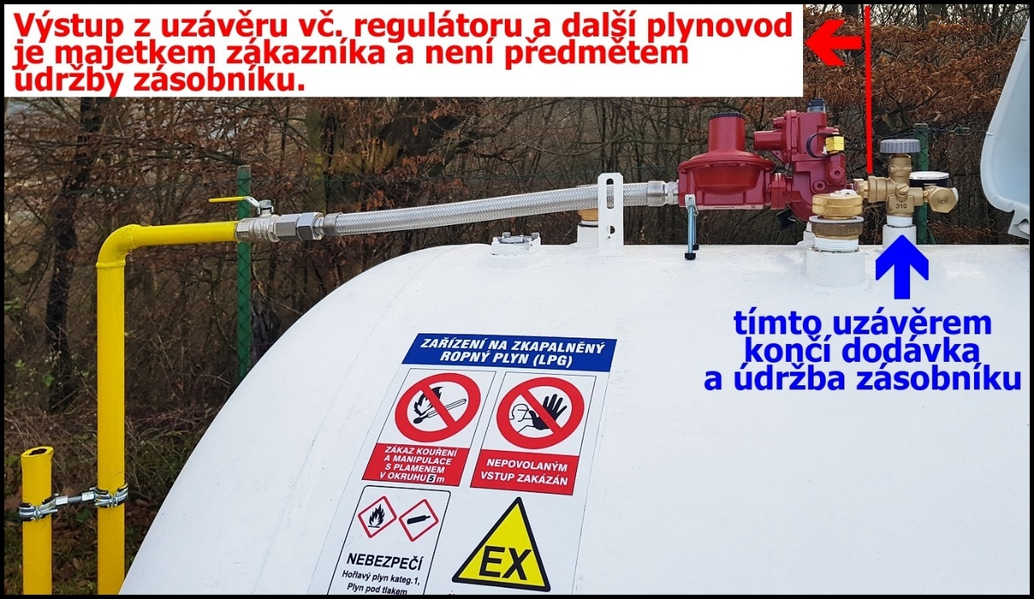
Obrázek 7: Znázornění místa ukončení dodávky LPG a údržby zásobníku

Povinnosti provozovatele/uživatele
- Právnické a fyzické podnikají osoby jsou povinny dodržovat všechny předpisy požární ochrana a bezpečnosti práce, který vyplívají z platné legislativy.
- Dodržovat podmínky smlouvy o užívání nebo nájmu nádrže a všeobecných obchodních podmínek Primagasu.
- Dodržovat bezpečnostní technické podmínky provozu v souladu s tímto provozním a bezpečnostním předpisem.
- Neprodleně ohlásit zástupci Primagasu veškeré závady na zásobníku a jeho výstroji, rovněž překročeni maximálního pracovního přetlaku (otevření pojistného ventilu)
- Neprodleně ohlásit zástupci Primagasu poškozeni plomb (např. na plynoměru či armaturách zásobníku).
- Sledovat stav hladiny LPG v zásobníku, pracovní přetlak, včas objednávat LPG tak, aby nedošlo k poklesu hladiny LPG v zásobníku pod 30%.
- Udržovat příjezdovou komunikaci a stáčecí stanoviště autocisterny v rovném stavu, bez výmolů, v zimním období zajistit odklízeni sněhu a posyp zledovatělé cesty. Zajistit bezproblémový přístup k zásobníku.
- Dodržet ochranné pásmo nádrže u zásobníků do 5m³, které je ve vodorovném směru v okruhu 3 m (na obrázku označený písmenem R) od armatur a 1,5 m od pláště zásobníku, ve svislém směru 1 m nad armaturami.

V ochranném pásmu je zakázáno:
- skladování hořlavých látek a předmětů
- zřizování oken, dveří, otvorů do sklepa, šachet světlíků, jam, kanalizačních vpustí.
- provádění jakýchkoliv staveb
- trpět nebo pěstovat porosty
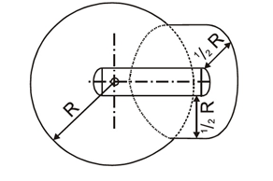
Obrázek 8:Ochranný prostor ležatého nadzemního zásobníku

- Udržovat věcné prostředky požární ochrany v provozuschopném stavu a na místech dle projektové dokumentace.
- Udržovat ve funkčním stavu uzemnění zásobníku, popř. zajišťovat jeho opravy a revize (Primagas nezajišťuje).
- Udržovat ve funkčním stavu uzemňovací tyč pro autocisternu, která je nutná pro bezpečné stáčení plynu z autocisterny do zásobníku. Uzemňovací tyč nesmí být v ochranném prostoru zásobníku. Tuto tyč je povinen provozovatel/uživatel zajistit (Primagas nezajišťuje).
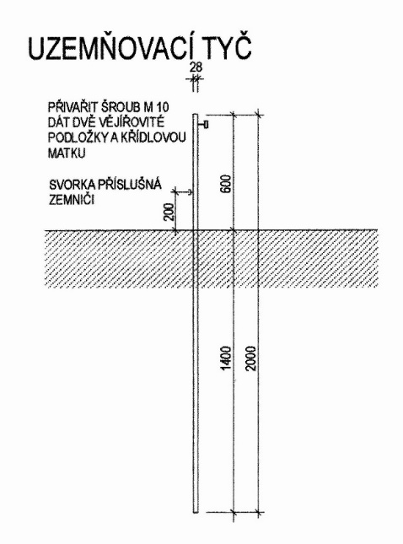
- Provozovatel/uživatel je povinen se seznámit s bezpečnostním listem LPG, aktuální bezpečnostní list je uložen internetových stránkách společnosti Primagas.

Obrázek 9: Schéma uzemňovací tyče

ZÁSADY PRVNÍ POMOCI

Při otravě kysličníkem uhelnatým nebo při následcích pobytu v nedýchatelném prostředí:
- vynesení postiženého na čerstvý vzduch,
- při přerušení dýchání okamžité zavedení umělého dýchání (z plic do plic nebo pomocí přístroje),
- při zastavení krevního oběhu (srdeční činnosti) - nepřímá srdeční masáž v kombinaci s umělým dýcháním,
- zajištění převozu postiženého do zařízení lékařské péče (zdravotní střediska, nemocnice).

Při popáleninách:
- přiložení roušky (šátku, kapesníku) na ústa a nos postiženému i sobě pro zabránění druhotné infekci,
- na povrchní popáleniny zejména v obličeji a na končetinách přikládání studených nebo alkoholových obkladů,
- ostatní popáleniny se chrání sterilním obvazem,
- při rozsáhlejších popáleninách zahalení postiženého do sterilních roušek nebo přežehlené-ho prostěradla,
- oděv se svléká jen v případech, kdy je třeba ošetřit jiná poranění (krvácení, zlomeniny apod.),
- přiškvařené končetiny se znehybňují,
- při zasažení očí proplachování spojivkových vaků borovou nebo studenou vodou,
- podávání tekutin v malých dávkách - max. 15 ml za 1/4 hod., a to jen v případech, kdy postižený nezvrací (vhodné tekutiny – roztok 1 lžičky jedlé sody a 1 lžičky soli v 1 I vody, minerální voda, čaj),
- při dušení zavedení umělého dýchání (z plic do plic nebo pomocí přístrojů),
- převoz postiženého do zdravotnického zařízení k odbornému ošetření.

POZOR: Na popáleniny se nikdy nedává olej, zásyp, masti, tuk apod.

POPIS ZAKLADNÍCH A NESTANDARDNÍCH STAVŮ A REAKCE OBSLUHY NA TYTO STAVY

Taková stanice (TS) se považuje za otevřené zařízení s přirozeným větráním bez nutnosti instalace elektronické detekce koncentrace plynu LPG. Mezi nestandartní stavy při provozu TS je nejpravděpodobnější únik plynu LPG.
Nestandartní stav | Reakce obsluhy
1. Slyšitelný nebo cítitelný únik plynu | - Uzavřít hlavní uzávěr plynu na zásobníku, uzávěr před vstupem do objektu, případně uzávěr za regulátorem tlaku na zásobníku.  - Všechny spotřebiče zhasnout / vypnout a uzavřít všechny otevřené plameny, žhavá topná tělesa apod. a všechny uzavírací armatury před spotřebiči.  - Vyhledat netěsnost: Netěsnosti se vyhledávají natíráním rozebíratelných spojů pěnotvorným prostředkem (roztok saponátu nebo mýdla ve vodě) - v místě netěsností se tvoří bublinky, nebo pomocí vhodného detekčního přístroje (přenosný detektor plynu).  - Po zjištění netěsnosti je třeba zkontrolovat ovzduší v okolí vadného místa a rovněž v místech, kde by se mohl unikající plyn hromadit a případně provést jejich odvětrání.  - Pokud je netěsnost na zásobníku, resp. jeho výstroji, zajistí uživatel/provozovatel ve spolupráci s dodavatelem plynu/majitelem zásobníku odstranění závady a následnou kontrolu zásobníku.  - Pokud je netěsnost mimo zásobník (např. na plynovodu, hadici či uzávěru na potrubí) zajistí uživatel/provozovatel odstranění závady ideálně místní odbornou firmou.  - V krajním případě a pokud je únik velký, nezastavitelný, volat Hasičský záchranný sbor ČR.  - Po dobu trvání úniku plynu a provádění opravných prací musí být TS mimo provoz, všechny uzavírací armatury oboustranně uzavřeny a spotřebiče odstaveny.  - Opětovné otevření hlavního uzávěru plynu muže provést pouze obsluha TS poté, co se bezpečně přesvědčí o uzavření všech vývodů za hlavním uzávěrem a když je zařízení schopné bezpečného provozu.
2. požár | - Uzavřít všechny uzávěry na plynovodu a zásobníku  - Zavolat hasičský záchranný sbor ČR.  - Pokusit se uhasit a lokalizovat požár hasicím přístrojem. Nikdy nehasit pískem nebo přiložením hadru – vzniká riziko popálení!  - Zásobník skrápět vodou, tím jej budete chránit proti přehřátí, což má za následek zvýšení tlaku plynu.  - Nelze-li požár uhasit, je vhodné nechat plyn vyhořet a podniknout opatření k zabránění dalšího šíření požáru – předměty v okolí ochlazovat vodou.
3.nekontrolovatelný únik plynu z pojistného ventilu | - Všechny spotřebiče zhasnout / vypnout a uzavřít všechny otevřené plameny, žhavá topná tělesa apod. a všechny uzavírací armatury před spotřebiči.  - Zavřít všechny okna, dveře, sklepy, atd., aby nedošlo ke vniknutí plynu do objektů apod.  - Zavolat Primagas, v krajním případě Hasičský záchranný sbor ČR.  - Zkontrolovat na stavoznaku procentuální množství LPG v zásobníku a tlak v zásobníku.  - K otevření pojistného ventilu dochází především vlivem vysoké teploty vzduchu a slunečnímu záření, které zvýší tlak v zásobníku na nebezpečnou hodnotu a pojistný ventil se správně otevře.  - Zásobník skrápět studenou vodou, tím snížíte jeho teplotu a tlak, což povede k uzavření pojistného ventilu a úniku plynu.
4. náhlé přerušení dodávky plynu | - Vypnout spotřebiče s „věčným“ plamenem a bez pojistky vypnutí přívodu plynu (zejména karmy a sporáky)  - Zkontrolovat na stavoznaku procentuální množství LPG v zásobníku – mělo by být více než 5%.  - Zkontrolovat tlak v zásobníku odečtením jeho hodnoty na tlakoměru zásobníku - měl by být minimálně 1,5 bar (0,15 MPa).  - Zkontrolovat, zda ukazatel na regulátoru (pod plexisklovou krytkou) je v zeleném poli.  - Zkontrolovat, zda je otevřený hlavní uzávěr plynu na zásobníku a ostatní uzávěry na plynovodu.
5. porucha hladinoměru (stavoznaku) | V případě, že má zákazník pochybnosti o správné funkci nebo zjistí závadu hladinoměru, oznámí to zástupci Primagasu. Primagas dodá nový ukazatel hladinoměru, popř. zajistí výměnu celého stavoznaku v souvislosti s nejbližším plněním zásobníku.
6. poškozený nátěr zásobníku | Tato závada přímo neohrožuje provoz zásobníku a není důvod odstavovat zásobník z provozu. Nicméně poškozený nátěr snižuje pasivní ochranu zásobníku proti korozi. Zákazník tuto skutečnost oznámí Primagasu, který rozhodne o způsobu opravy poškozeného nátěru.

